新北区中学生物优秀教师培育室
个人三年发展规划

（2020.6~2023.6）

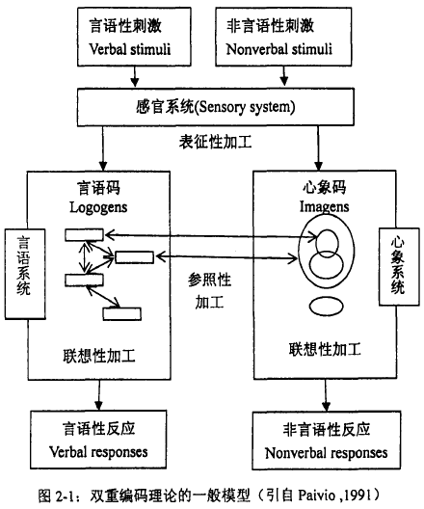

姓名： 王玉峰
职称： 中学二级

江苏省奔牛高级中学生物教研组
二○二○年六月制

一、现有基本情况
姓 名 |  | 王玉峰 |  | 性 别 | 女 | 出生年月 | 1990.9
政治面貌 |  | 群众 |  | 最后学历 | 硕士 | 工作年月 | 2020.8
现职务 |  |  |  | 何时获何专技职称 | 2022.12 | 何时获何专业称号
近三年获区级以上  荣誉 | 何年度考核优秀或合格嘉奖
近三年获区级以上  荣誉 | 何年获何综合荣誉或专业荣誉  （优秀教育工作者、减负增效教师等）
近三年获区级以上  荣誉 | 何年获何条线荣誉  （优秀班主任、优秀党员等）
从教以来区级以上研课讲座与基本功 | 公开课 |  | 区级《人体废物的排出》  区级《人体感知信息——眼和视觉》  省级《水培吊兰》  区级《物质与能量观专题复习》  区级《血管》
从教以来区级以上研课讲座与基本功 | 讲 座 |  | 市级《少年农业大营之水稻种植实践活动》
从教以来区级以上研课讲座与基本功 | 评优课 |  | 新北区初中生物教师评优课三等奖
从教以来区级以上研课讲座与基本功 | 基本功
从教以来课题研究 | 主持
从教以来课题研究 | 核心成员
近三年文章发表与获奖 | 发表
近三年文章发表与获奖 | 获奖 |  | 《构建系统化情境的初中生物学深度学习教学研究》 新北区三等奖  《中华优秀传统文化在中学劳动课程中的价值与探索》 常州市二等奖

二、个人三年发展总目标
拟评职称 | 中小学一级 | 争取获评时间 | 2023年
缺少平台 | 综合荣誉：区□ 市R 省□ 年度考核优秀R 评优课或基本功□  课题：参与□ 主持R 公开课或讲座（ ）节次 论文发表（ ）篇
个人努力措施 | 积极申报课题和研究活动， 努力撰写论文
需要得到培育室何种帮助支撑 | 提供课题的研究思路和发表优秀论文的建议
拟评称号 | 教坛新秀 | 争取获评时间 | 2023年
缺少平台 | 综合荣誉：区R 市R 省□ 年度考核优秀□ 评优课或基本功R  课题：参与□ 主持R 公开课或讲座（ 1）节次 论文发表（ 1 ）篇
个人努力措施 | 积极申报课题和研究活动， 努力撰写论文
需要得到培育室何种帮助支撑 | 提供课题的研究思路和发表优秀论文的建议

三、2020.9-2021.8个人发展规划分目标
项目 | 目 标 和 要 求 |  |  | 达成情况
项目 | 理论学习 | 拟订阅杂志  或阅读专著 | 《生物学教学》 | 已达成
项目 | 教学 | 拟公开课、示范课或专题讲座节次 | 区公开课1次 | 已达成
项目 | 教学 | 拟参加教学或基本功评比活动 | 市、区评优课比赛 | 已达成
项目 | 科研 | 拟从事课题研究、名称、级别和内容 |  | 已达成
项目 | 科研 | 论文、案例、教学设计等撰写、获奖或发表篇数 | 争取每年有1篇论文发表 | 未达成
项目 | 荣誉 | 综合或条线类 |  | 已达成
项目 | 荣誉 | 学科专业类 |  | 未达成
项目 | 职称评审或专业称号 |  | 教坛新秀 | 未达成
项目 | 需培育室搭建平台 |  | 课题及围绕课题的论文、讲座 | 已达成
四、2021.9-2022.8个人发展规划分目标
项目 | 目 标 和 要 求 |  |  | 达成情况
项目 | 理论学习 | 拟订阅杂志  或阅读专著 | 《生物学教学》 | 已达成
项目 | 教学 | 拟公开课、示范课或专题讲座节次 | 区公开课1次 | 已达成
项目 | 教学 | 拟参加教学或基本功评比活动 | 市评优课比赛 | 已达成
项目 | 科研 | 拟从事课题研究、名称、级别和内容 | 区级 | 已达成
项目 | 科研 | 论文、案例、教学设计等撰写、获奖或发表篇数 | 每年有1篇论文发表 | 已达成
项目 | 荣誉 | 综合或条线类 |  | 已达成
项目 | 荣誉 | 学科专业类 |  | 未达成
项目 | 职称评审或专业称号 |  | 教坛新秀 | 未达成
项目 | 需培育室搭建平台 |  | 课题及围绕课题的论文、讲座 | 已达成

五、2022.9-2023.8个人发展规划分目标
项目 | 目 标 和 要 求 |  |  | 达成情况
项目 | 理论学习 | 拟订阅杂志  或阅读专著 | 《生物学教学》 | 已达成
项目 | 教学 | 拟公开课、示范课或专题讲座节次 | 区公开课1次 | 已达成
项目 | 教学 | 拟参加教学或基本功评比活动 | 市评优课比赛 | 已达成
项目 | 科研 | 拟从事课题研究、名称、级别和内容 | 区级 | 已达成
项目 | 科研 | 论文、案例、教学设计等撰写、获奖或发表篇数 | 每年有1篇论文发表 | 已达成
项目 | 荣誉 | 综合或条线类 |  | 已达成
项目 | 荣誉 | 学科专业类 |  | 未达成
项目 | 职称评审或专业称号 |  | 教坛新秀 | 未达成
项目 | 需培育室搭建平台 |  | 课题及围绕课题的论文、讲座 | 已达成

